 | 3ème-PC : La masse volumique  TP 4 : La masse volumique

Objectif Comprendre ce qu'est la masse volumique d'un objet et savoir la calculer. Faire des mesures de masses et de volumes.

Capacités D1– Utiliser le calcul : pratiquer le calcul numérique et le calcul littéral. – Manipuler les unités : exprimer des résultats avec une unité adéquate. D4 – Proposer un protocole expérimental. – Suivre un protocole expérimental en respectant les règles de sécurité. – Interpréter, tirer des conclusions des résultats expérimentaux.

Contexte et objectif du TP

Quelle est la relation entre la masse d’un corps et le volume qu’il occupe ?

Partie 1 : Qu’est-ce que la masse volumique ?
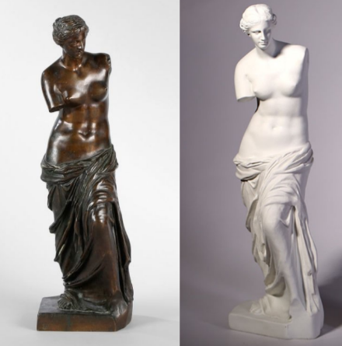
Les deux statues antiques ci-contre ont la même forme et occupent le même espace, mais elles ne sont pas constituées du même matériau : l’une est en marbre et l’autre en bronze.
- Quel est le point commun entre ces deux statues ?
La masse La couleur Le volume La température

- Quelle grandeur physique permettrait de les distinguer ?
La masse La couleur Le volume La température

- Ces deux statues ne sont pas constituées de matériaux identiques : pour un même volume $V$, ces deux matériaux n’ont pas la même masse $m$. Pour différencier ces matériaux, on utilise une grandeur qui s’appelle la « masse volumique ». La masse volumique d’un corps solide, liquide ou gazeux correspond à la masse de ce corps par unité de volume. On la note avec la lettre grecque $ρ$ (on la lit « rhô »).
La masse volumique du bronze (alliage de cuivre et d’étain) est comprise entre 8400 kg/m³ et 9200 kg/m³ (kilogramme par mètre-cube) selon l’alliage réalisé. La masse volumique du marbre varie généralement entre 2600 kg/m³ et 2800 kg/m³.

- Quelle est la bonne formule à utiliser pour calculer la masse volumique ?

$ρ=m×V$ $ρ=m+V$ $ρ=\frac{m}{V}$ $ρ=\frac{V}{m}$

- Quel est la statue la plus lourde ? Pourquoi ? La statue en bronze, car pour un même volume, le bronze a une masse volumique plus grande (8 400 à 9 200 kg/m³) que le marbre (2 600 à 2 800 kg/m³) : sa masse est donc plus grande.

Partie 2 : Déterminons expérimentalement la masse volumique de l’eau

- Quel est l’élément de verrerie le plus précis parmi le matériel proposé pour mesurer des volumes : bécher, erlenmeyer, éprouvette graduée ?

L’éprouvette graduée.

- A l’aide du matériel disponible, proposer une méthode pour mesurer avec précision la masse volumique de l’eau. Donner la liste du matériel et indiquer les étapes du protocole.

Matériel : une balance, un bécher, une éprouvette graduée, de l’eau.
1) Je pose le bécher vide sur la balance et je fais la tare.
2) Je mesure un volume d’eau V avec l’éprouvette graduée (par exemple 100 mL), l’œil face au ménisque.
3) Je verse l’eau dans le bécher et je lis la masse m sur la balance.
4) Je calcule ρ = m ÷ V. Je recommence avec d’autres volumes et je fais la moyenne.
- Réaliser l’expérience proposée, noter les mesures réalisées et déterminer la valeur de la masse volumique de l’eau.

Consigner les résultats dans un tableau qui regroupera les mesures de la classe :
Groupe | 1 | 2 | 3 | 4 | 5 | 6 | 7 | 8
$ρ$ (en g/mL) | 1,02 | 0,97 | 0,99 | 1,00 | 1,01 | 0,98 | 1,00 | 0,99

Pourquoi constate-t-on des différences entre les valeurs obtenues par les différents groupes ?
À cause des erreurs de mesure : lecture du volume au ménisque, précision de la balance, gouttes d’eau restées dans l’éprouvette…
Calculer la valeur moyenne de la masse volumique de l’eau :
ρ moyenne = (1,02 + 0,97 + 0,99 + 1,00 + 1,01 + 0,98 + 1,00 + 0,99) ÷ 8 = 7,96 ÷ 8 ≈ 1,0 g/mL
- La masse volumique de l’eau est de 1,0 kg/L dans nos conditions de pression et de température (c’est la valeur de référence). Que pensez-vous de vos mesures ? La valeur expérimentale est-elle compatible avec cette valeur de référence ?
1,0 kg/L = 1,0 g/mL. Nos mesures sont très proches de la valeur de référence : la valeur expérimentale (1,0 g/mL) est compatible avec elle.

Partie 3 : Déterminons expérimentalement la masse volumique de l’acier

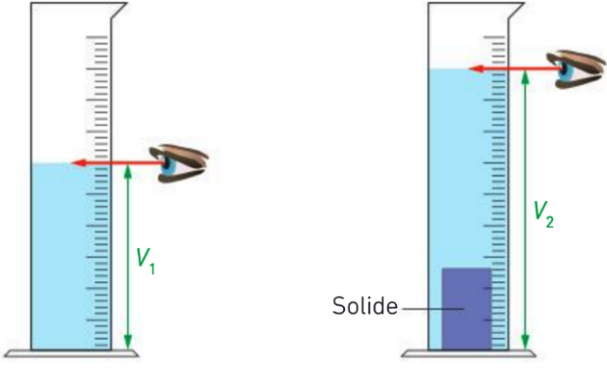
Document : Mesure du volume d’un solide par déplacement d’eau
Pour faire une mesure préciser d’un volume, il faut placer l’œil face au ménisque (surface séparant l’eau et l’air).
- On mesure précisément le volume V₁ occupé par l’eau dans l’éprouvette.
- Ensuite, on mesure précisément le volume V₂ occupé par l’eau et l’objet immergé dans l’éprouvette.
- On en déduit le volume du solide : V_{solide} = V₂ – V₁

- A l’aide du matériel disponible, proposer une méthode pour mesurer avec précision la masse volumique de l’acier. Donner la liste du matériel et indiquer les étapes du protocole.

Matériel : une balance, une éprouvette graduée, de l’eau, des objets en acier.
1) Je mesure la masse m de l’objet en acier avec la balance.
2) Je verse de l’eau dans l’éprouvette et je lis le volume V₁.
3) Je plonge doucement l’objet dans l’éprouvette et je lis le volume V₂.
4) Je calcule le volume de l’objet : V = V₂ – V₁.
5) Je calcule ρ = m ÷ V. Je recommence avec d’autres objets et je fais la moyenne.

- Réaliser l’expérience proposée, noter les mesures réalisées et déterminer la valeur de la masse volumique de l’acier

Consigner les résultats dans un tableau qui regroupera les mesures de la classe :
Groupe | 1 | 2 | 3 | 4 | 5 | 6 | 7 | 8
$ρ$ (en g/mL) | 7,9 | 8,0 | 7,9 | 7,7 | 7,8 | 7,9 | 8,0 | 7,8

Calculer la valeur moyenne de la masse volumique de l’eau :
ρ moyenne = (7,9 + 8,0 + 7,9 + 7,7 + 7,8 + 7,9 + 8,0 + 7,8) ÷ 8 = 63,0 ÷ 8 ≈ 7,9 g/mL
- La masse volumique de l’acier utilisé est de 7,85 kg/L (valeur de référence). Que pensez-vous de vos mesures ? La valeur expérimentale est-elle compatible avec cette valeur de référence ?
7,85 kg/L = 7,85 g/mL. Notre valeur (7,9 g/mL) est très proche de la valeur de référence : elles sont compatibles.

